臺南市113學年度健康促進學校校園健康主播評選實施計畫
一、依據
（一）教育部國民及學前教育署113學年度健康促進學校輔導計畫前後測成
效評價成果報告暨校園健康主播評選實施辦法。
（二）臺南市113學年度健康促進學校實施計畫。
二、計畫目的
（一）鼓勵學校積極推動實踐健康促進學校計畫，發展校本健康促進特色活動，呼應108新課綱理念，在「自發」、「互動」與「共好」三層面的基礎下，強化素養導向之學校本位健康促進實務與工作，提升健康促進實證支持性環境策略的應用(請參閱附件4「健康促進學校素養導向策略」)。
（二）落實兒童權利公約，提升學生對健康議題的關心與自覺，協助學生形成對健康議題的觀點或看法以及問題解決之策略，讓學生參與規劃、共同探討原因、共同研擬對策，倡議或實踐(有關學生參與方式請見附件5「學生參與之簡介與說明)。
（三）結合「學生參與」、「生活技能」、「家長參與」、「社區結盟」等策略，特辦理本績優評選活動，展現與推廣各健康促進學校推動成果，以達到點範學習與經驗交流之目的。
三、辦理單位
（一）主辦單位：臺南市政府教育局。
（二）承辦單位：臺南市新營區新民國小。
四、參加對象
（一）本市國小32班（含）以上，國中24班(含)以上學校及市立高中請務必組隊參加，其餘學校請踴躍參加。
（二）主播、採訪者及參賽人員僅限學生，5人以內為限，可個人或團隊報名。
（三）指導與管理人員可為學校之校長、主任、組長、教師(含代理代課、實習教師）、護理師等教育人員，與社區藥師、家長等，2人以內為限。
（四）為讓更多學校有機會參加本活動， 凡曾獲全國賽111及112學年度第一名學校，不得報名參加。
五、活動辦法
（一）活動說明：
1.以113學年度健康促進學校推動內容，為校園專題報導的範疇。
2.符合健康促進學校議題，包括：「視力保健」、「口腔保健」、「健康體位」、全民健保 /正確用藥」、「菸害 /檳榔防制 」及「性教育 (含愛滋病防治、月經教育 )」、「正向心理健康促進」等推動重點 。
3.以學生為主播、採訪方式，進行校園健康促進學校計畫專題報導，採訪學校師長、學生、家長與社區民眾等透過多元、活潑的影音媒材記錄校園健康促進活動歷程與成果展現健康促進學校的校本特色與亮點活動。
4.專題報導內容與重點，應呼應 「自發」、「互動」與「共好」 核心素養，符合素養導向健康促進學校活動，包括學生在健康議題的體驗、探究、實作、表現、活用等學習歷程，應用所學展現出明智做決定、人際溝通互動、問題解決、自我健康管理與健康倡議等行動。
5.特性加分：專題報導具體呈現學校推動學生參與、倡議賦能的身心健康跨議題之相關活動與成果，給予加分 1-10分。
（二）作品規範：
1. 每部專題報導作品拍攝以3-5分鐘為限，不足或超過的影片評選單位有權斟酌扣分，檔案類型可為avi；wmv；mp4等。
2. 以校園主播、採訪方式拍攝，包含影像、音效與字幕等，檔案類型可為avi；wmv；mp4等。
（三）「健康促進學校校園主播」評分標準如下：
評分項目 | 比重 | 項目內容
- 主題適切性 | 35分 | (1) 主題以 113學年度健康促進學校議題推動為範疇。  (2) 符合健康促進學校議題，包括：「視力保健」、「口腔保健」、「健康體位」、「全民健保 /正確用藥」、「菸害 /檳榔防制」及「性教育 (含愛滋病防治、月經教育 )」、「正向心理健康促進」等推動重點。  (3) 專題報導內容與重點，應呼應「自發」、「互動」與「共好」核心素養，符合素養導向健康促進學校活動，包括學生在健康議題的體驗、探究、實作、表現、活用等學習歷程，應用所學展現出明智做決定、人際溝通互動、問題解決、自我健康管理與健康倡議等行動。
- 創新及組織表現 | 30分 | (1) 以學生為主播、採訪方式，進行校園健康促進學校計畫專題報導，採訪學校師長、學生、家長與社區民眾等，透過多元、活潑的影音媒材，記錄校園健康促進活動歷程與成果，展現健康促進學校的校本特色與亮點活動。  (2) 影片可加入歌唱、朗讀、口號或舞蹈等，學生可自由發揮。
- 表達及反應 | 25分 | 影像畫面、配樂音效需清晰，如有口說請輔以字幕說明，人物表現自然不做作，能精準表達主題內容。
- 時間控制 | 10分 | 3-5分鐘為限，超過或不足酌予扣分。
＊加分題 | 1-10分 | 特性加分：專題報導具體呈現學校推動學生參與、倡議賦能的身心健康跨議題之相關活動與成果，給予加分1-10分。
（四）繳件資料：
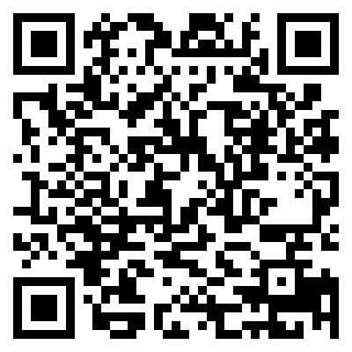
- 請至google表單https://twgo.io/kpgxd填寫報名資訊。
- 寄送紙本資料與光碟至承辦學校：
□(1)報名表紙本1份。
□(2)健康促進學校校園健康主播簡介說明紙本3份。
□(3)授權書紙本1份（需所有參賽者簽名，請提供紙本正本）。
□(4)參賽光碟1式2份：光碟上請註明參賽學校名稱、專題報導名稱，光碟應內含①參賽報名表Word檔②簡介說明Word檔③專題報導影片檔。
※請務必確認報名資料之完整性與正確性，後續獲獎公告與獎狀將依據報名表資訊製作。
※參賽作品需採用本實施辦法附件1至3所示之「健康促進學校校園健康主播評選活動報名表」、「專題報導簡介說明表」、「著作財產權授權使用同意書」。
五、收件時間及收件地址
（一）收件時間：請參與本活動之學校單位於113年3月21日星期五前，將比賽繳 件資料一併以掛號郵寄（以郵戳為憑）至承辦單位收件地址。
（二）收件地址：73051臺南市新營區公園路一段136號新民國小陳玥蓓主任收。
(並請在信封上請註明：113學年度健促學校校園健康主播評選)
六、評選方式
（一）由承辦單位邀請健康促進議題之專家、學者參與評選作業。
（二）得獎公布：於114年4月上旬公告於臺南市教育局資訊中心網站。
（三）入選作品擇優參加全國賽，由參與全國賽之學校單位自行於114年4月
30日前，將比賽繳件資料一併以掛號郵寄（以郵戳為憑）至全國賽承辦
單位收件地址，並自行將參與全國賽的影片上傳至youtube (請注意著作
權及專利權)。(將影片設為公開，勿設為不公開、私人、兒童專屬內容
影片)。
七、獎勵方式
（一）所有參賽作品參考全國賽模式不分組，屆時將依參賽隊數，依學制來分
組評審，依參加隊數擇優錄取第一名至第三名，獎勵如下：
1.第一名(取1組)，頒發禮券4,000元，團體成員獎狀各乙紙。
2.第二名(取2組)，頒發禮券3,000元，團體成員獎狀各乙紙。
3.第三名(取3組)，頒發禮券2,000元，團體成員獎狀各乙紙。
4.佳作（擇優錄取），團體成員獎狀各乙紙。
（二）指導學生參賽獲前三名者之教師，由各校依下列原則給予敘獎：
指導學生獲第一名者嘉獎2次，第二、三名者各嘉獎1次，佳作獎狀乙紙；同一教師指導學生於同項同組分獲各名次時，以獎勵最高名次為限。代（理）課及實習教師、校外相關專業人士指導學生參賽獲佳作以上者頒予獎狀乙張(請於報名表註記)。承辦學校之工作人員，於活動結束依「臺南市立高級中等以下學校教職員獎懲案件作業規定」予以敘獎，以資鼓勵。
八、經費：113學年度健康促進學校計畫經費項下支應。
九、聯絡方式
(一)聯絡人：新民國小教務處 陳玥蓓主任
(二)電話：(06)6562152#202
(三)信箱：smes@hmes.tn.edu.tw

十、活動注意事項
(一)得獎者須配合主辦單位後續作業。
(二)主辦單位對於得獎作品之著作權享有無償使用權，得公開播放、公開推廣、重製、編輯和其他合作方式利用本作品內容，以及行使其他法定著作財產權所包括之權利，不另提供稿費並視需要得請參賽者無償配合修改。
(三)全部參賽作品均不予退件，並同意將作品著作權轉交主辦單位使用於媒宣素材、宣導品、公開展覽或其他用途權利。
(四)參賽作品請自行留存原稿備用，交付之參賽作品不予退件。評審前若遇不可抗力之任何災變、意外等事故所造成之毀損，由主辦單位另行通知交付備份作品，對毀損之作品恕不負賠償之責。
(五)參賽之作品須未經公開發表（含作者本身相雷同作品及網路上發表之作品），違者主辦單位得取消得獎資格，並追回所有獎項。
(六)若參賽作品經人檢舉或告發涉及侵害著作權或專利權，經有關機關處罰確定者，將取消其得獎資格，並追回所有獎項。參賽作品若涉及違法，由參賽者自行負責，主辦單位概不負責。
(七)參賽作品若有使用他人之圖案、文稿、肖像或音樂，並涉及相關著作財產權時，需自行取得著作財產權授權同意等證明文件。若牴觸任何有關著作權之法令，一切法律責任由參賽者自行承擔，主辦單位概不負責。
(八)參賽作品及附件資料請以掛號方式郵寄，報名以郵戳日期為憑。郵寄過程、費用及寄件後確認事項由參賽者自行負擔與處理。參賽作品若因郵寄過程遭毀損，參賽者自行負責。
(九)參賽者應尊重評審委員公平、公正、公開之決定，對評審結果不得有異議。
(十)得獎獎項主辦單位有權視參加作品表現與評選結果以「從缺」或「增加得獎名額」辦理，獎品隨實際情況彈性調整，以不超過原預算總額為限。
(十一)凡報名參賽者視為認同本辦法的內容與規定，指導單位與主辦單位保有修改之權利。
(十二)本辦法如有未盡事宜，主辦單位得隨時修訂公布。

臺南市113學年度健康促進學校校園健康主播評選報名表
附件1
收件編號（主辦單位填寫）：
學校名稱 |  | 中: 英:
專題報導作品名稱
專題報導作品長度 |  | 分 秒
參賽人員(主播、採訪等，僅供填寫學生姓名)，以5人為限
身分別 | 姓名 | 英文名字 | 身分別 | 姓名 | 英文名字
學生 | 例：王大明 | Wang Ta-ming | 學生
學生 |  |  | 學生
學生 |  |  | 學生
指導與管理人員  （合計2人以內）  教職員工（含代理代課、實習教師），與社區藥師、家長等。 |  |  | 職稱 | 姓名 | 英文名字
 |  | 指導人員
 |  | 管理人員
學校主要聯絡人 |  | 職稱： 姓名：
通訊電話：

通訊地址：

E-mail：
備註 |  | - 請參賽者自行保留作品之底稿。  - 請參賽者除了填寫紙本報名表外，也務必上google表單填寫報名資料，填報網址：https://twgo.io/kpgxd。  - 若同一學校投稿2件以上作品，必須分開準備上述各項資料。  - 請將參賽作品資料燒錄成光碟，並於光碟正面註明參選【學校與專題報導作品名稱】。  - 繳交內容：(1)報名表1份、(2)專題報導簡介說明紙本3份、(3)授權書1份(需所有參賽者簽名)、(4)參賽光碟2份  (內含①參賽報名表Word檔②簡介說明Word檔③專題報導影片檔)。

臺南市113學年度健康促進學校校園健康主播評選
附件2
專題報導簡介說明表
學校名稱
專題報導作品名稱
活動時間 | 簡介說明(內容摘要與特色說明以300-500字為原則)
參與人員
活動地點
內容摘要
特色說明
(以條列式呈現)

臺南市113學年度健康促進學校校園健康主播評選
附件3
【著作財產權授權使用同意書】
作品名稱：
參賽人： （代表人）（以下簡稱甲方）
臺南市政府教育局（以下簡稱乙方）

茲因甲方參加乙方主辦之113學年度健康促進學校校園健康主播評選活動，同意於獲獎後，甲方將其得獎作品之著作財產權全數讓與乙方，且不對乙方及其轉授權之第三人行使著作人格權。如未依此辦理，同意取消獲獎資格，並歸回所領之全數獎品和獎狀，且不得對乙方主張任何權利。
甲方同意並保證遵從下列條款：
- 甲方擁有完全履行並簽署本同意書之權利與權限。
- 甲方授權之著作內容與圖片皆為自行拍攝與創作。
- 著作財產權同意由乙方完全取得，並供甲方公布、刊登、重製、公開傳輸、公開播送，或授權第三人使用等，及為其他一切著作權財產權利用行為之權利，乙方可視需要得請甲方無償配合修改。
- 授權之著作絕無侵害任何第三者之著作權、商標權或其他智慧財產權之情形，並，經查明屬實者，主辦單位除取消得獎資格並追繳獎品或獎狀外，其違反著作權之法律責任由參加者自行負責，並承擔主辦單位之一切損失，主辦單位不負任何法律責任。
- 甲方保證本著作是未曾公開與得獎的原創作品。
- 本人願意負起法律責任。
- 因製作之需要，乙方可在不違背原創理念之前提下修改本人之著作。

立書人： （代表人）（簽名蓋章）
身分證字號：
戶籍地址：
通訊地址：
通訊電話：
所有參賽者簽名處：

中華民國 年 月 日

附件4

健康促進學校素養導向策略

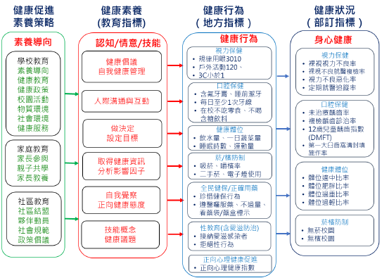

學生參與之簡介說明
附件5

聯合國兒童權利公約(UN Convention on the Rights of the Child, CRC) 強調兒童應有參與意見表達、教育、發展及健康等權利。聯合國兒童基金會(UNICEF) 在2020年發表《青少年參與指南》 (Engaged and Heard! Guideline on Adolescent Participation and Civic Engagement) ，提出政府有責任營造支持環境提供兒童與青少年與他們有關政策表達意見的機會，教師、家長及各界也有責任傾聽與重視兒童與青少年的意見，給予青少年在政策決定上的影響力。
推動青少年參與的過程是漸進式的，依照青少年投入的程度，可分為被動式參與、協商參與、合作參與，以及青少年主導式參與，越高程度的學生參與，越能提高青少 年自我導向的程度，使青少年從被動接受者轉變為主動參與者。文獻回顧研究顯示，學生參與學校健康促進活動可以增進學生健康知識、參與動機、正向態度、生活技能、 健康行為與發展等，對學校健康政策、氛圍營造、文化、支持環境等有正面影響，也 可增進學校社會環境營造及改善師生關係與連結 (Griebler et al. 2017)。
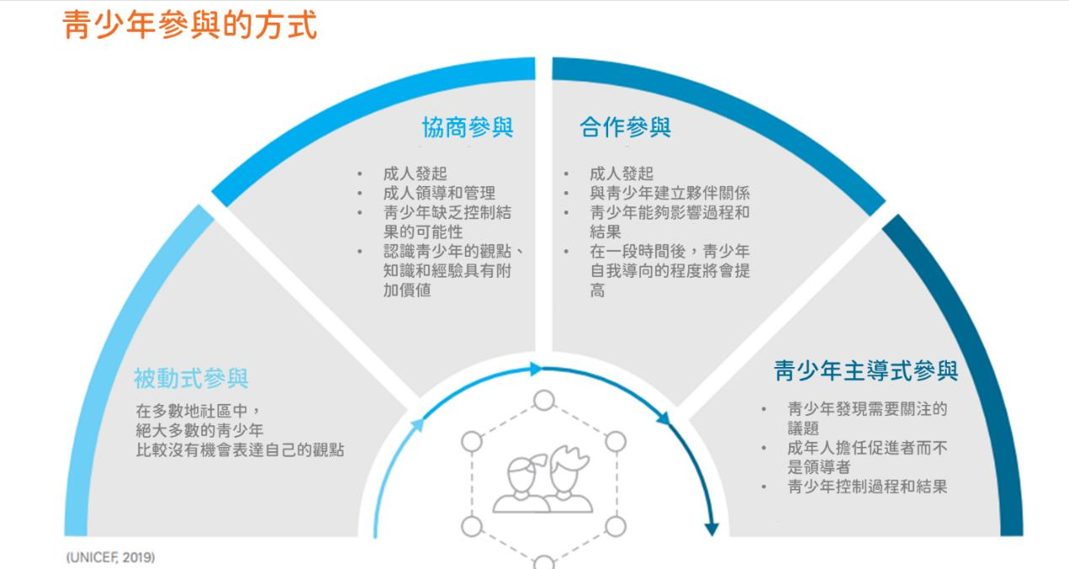

聯合國兒童基金會(UNICEF)提出青少年健康參與的五個主要策略包括：(1)青少年倡議：支持學生參與健康相關決策。(2)世代對話：增進世代對話，了解健康觀點，並邀請青少年參與健康計畫。(3)支持環境：增能政府專家等提供青少年參與及健康倡議的友善支持環境。(4)賦能青少年：增能青少年健康倡議，及提供健康促進服務等。(5)參與平台：建立青少年參與線上與實體會議平台，及提供回饋的管道 (UNICEF, 2020)。青少年參與賦能(empower)有助於增進其溝通、問題解決、連結等生活技能，進而助其發展為健康、堅韌、參與的公民 (UNICEF, 2020)。

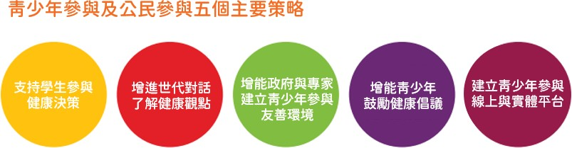

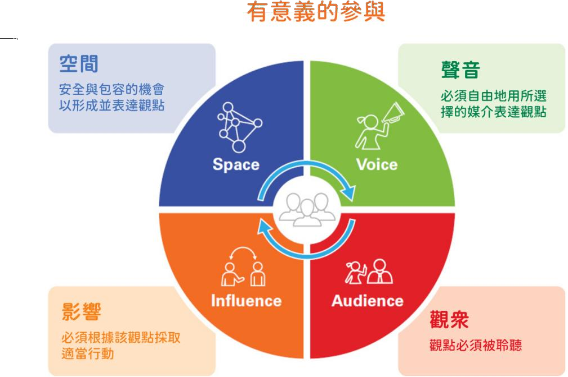
青少年「有意義的參與」四個要素包含(1)空間：提供青少年形成並自由表達觀點和意見的空間和時間、(2)聲音：讓青少年自由選擇傳達觀點的媒介、(3)觀眾：青少年的觀點應被傾聽、(4)影響：應認真對待青少年的觀點，且應給予相關議題的決策結果及其影響程度的回饋。當青少年的觀點被傾聽和認真對待時，有意義的參與可以增 強青少年的自信心和自我效能(UNICEF, 2020)。

在增進學生參與的動機上，自我決定理論(Self-Determination Theory)提出增進個人動機的三項心理需求，包括：(1)自主性(autonomy)、(2)歸屬感(relatedness)、(3)能力感(competence) 。學生參與及倡議可增進其自主性、歸屬感及能力感等動機，學生內在動機被滿足後，可再增強學生健康參與及幸福感，因此，學校、家庭、社區等可設 計增進學生自主性動機(autonomous motivation)的支持環境與措施等，以增進學生的健康參與及幸福感。研究顯示在學校自主性支持(autonomy support) 的教學介入，較能增進學生的學習，自主性支持的健康教學介入也較能提升學生健康參與及運動(Deci & Ryan, 2008)。

